4. pielikums
VIETĒJĀS NOZĪMES PILSĒTBŪVNIECĪBAS PIEMINEKĻA TERITORIJĀ ESOŠO ĒKU IEDALĪJUMS KLASĒS 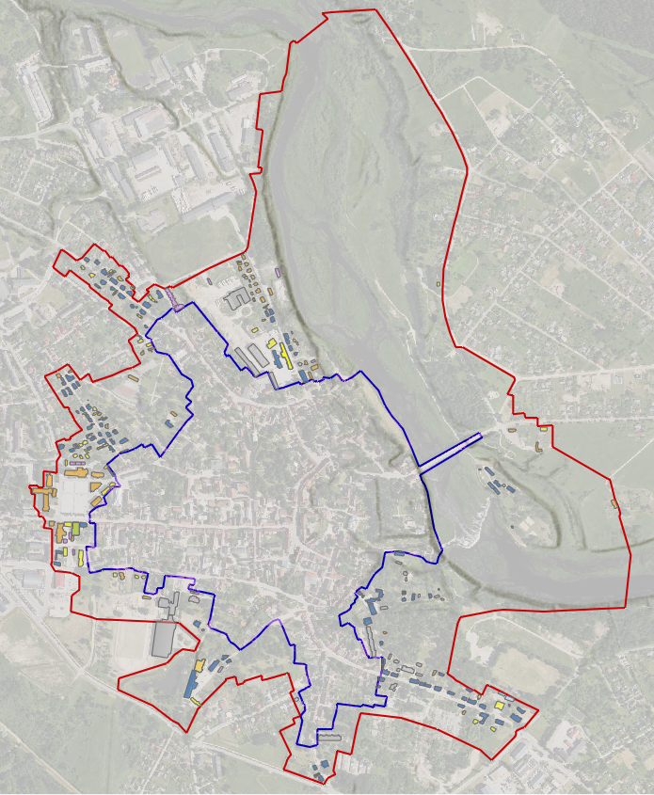
Apzīmējumi
